1. VAJA
Mikroskopiranje

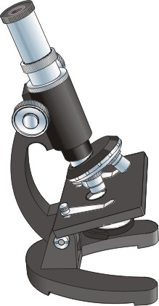

1. Cilji eksperimenta

Cilj te vaje je bil, da spoznamo mikroskop in da se naučimo mikroskopirati. Naprimer:
- da se seznanimo z deli mikroskopa,
- da se naučimo deleati preparate,
- da ugotovimo, kaj se dogja s sliko pod mikroskopom,
- da si ogledamo zračni mehurček in ga v prihodnje ne zamenjamo z delom preparata,
- da se naučimo mikroskopirati pri veliki in majhni povečavi,
- da ugotovimo kakšen je premer vidnega polja pri mali in pri veliki povečavi,
- da se naučimo skicirati opazovan predmet;

2. Uvod

Mikroskop
Mikroskop je naprava, ki nam poveča sliko predmeta. Uporablja se predvsem za opazovanje in raziskovanje manjših predmetov, ki so premajhni, da bi jih opazovali s prostim očesom.

Deli mikroskopa:
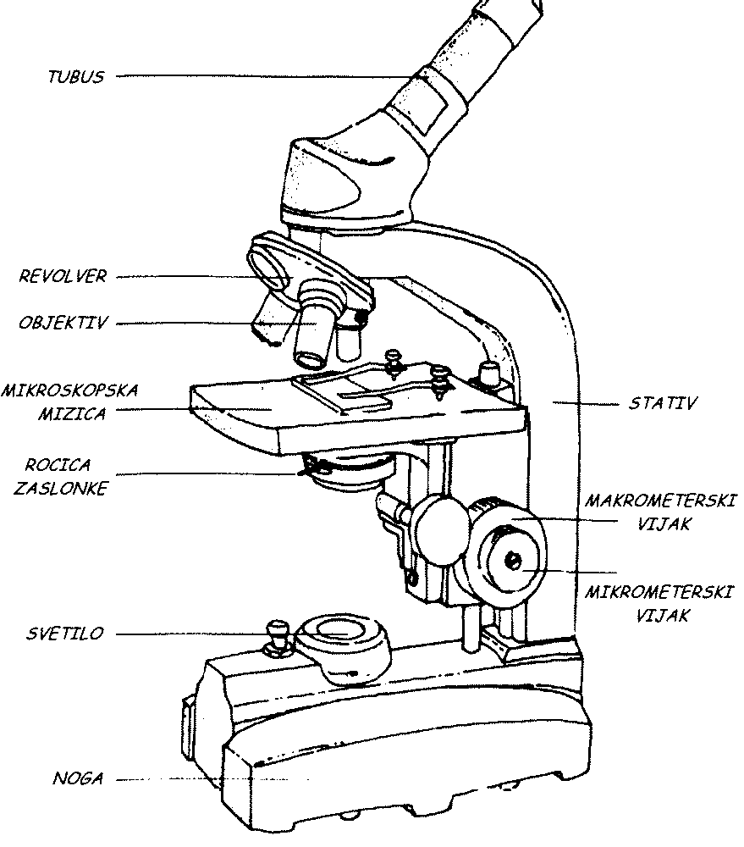

Pri uporabi mikroskopa je prepovedano:
- prenašati mikroskop samo z eno roko,
- nastaviti revolver na objektiv s črnim obročkom,
- vzeti preparat z mizice ali premikati makrometerski vijak, ko je nastavljen objektiv z veliko povečavo,
- imeti prižgano svetilko, kadar mikroskopa ne uporabljamo,
- sneti okularja s tubusa;

3. Materiali

Aparature in pripomočki | Preparati
- mikroskop  - lučka  - difuzor  - objektno stekelce  - krovno stekelce  - voda  - brisačka  - kapalka | - črka H natipkana na papir  - črka A natipkana na papir  - črka F natipkana na papir  - svetel in temen las  - listek z drobnimi pikami

4. Metode dela:

Vsak je odšel po svoj mikroskop. Pri tem smo pazili, da smo z desnoroko prijeli mikroskop za stativ, z levo pa podprli nogo. Vsak je vzel tudi lučko, škatlico z orodjem in difuzor. Mikroskop smo postavili na mizo in namestili lučko.

Zračni mehurček

Na objektno stekelce smo kanili kapljico vode. Ko smo vodo prkrili s krovnim stekelcem smo vmes ujeli tudi mehurček zraka in si ga ogledali pod mikroskopom.

Črke H,A in F

Preparat smo pripravili tako, da smo na objektno sekelce kanili kapljico vode in listek s črko prvidno poločili na vodo. Nato smo čez listek položili krovno stekelce.

Lasje

Lasje pod majhno povečavo

Na objektno stekelce smo kanili vodo in nato na vodo položili svetel las, čez njega pa še temen las.

Lasje pod veliko povečavo

Pod majhno povečavo smo poiskali križišče teh dveh las in sliko izostrili. Revolver smo v smeri urinega kazalca obrnili na objektiv z veliko povečavo. Po tem smo sliko smeli izostriti le z mikrometerskim vijakom.

Premer vidnega polja pri majhni povečavi (80x)

Najprej smo na list s svinčnikom narisali različno velike krogce in si jih nato ogledali pod mikroskopom. Tistega, ki je najbolj ustrezal velikosti vidnega polja smo izmerili z ravnilom in s tem približno določili premer vidnega polja.

Potem smo pod mikroskopom pogledali ravnilo in s tem natančneje določili premer vidnega polja.

Določenje velikosti preparata pri majhni povečavi

Dobili smo listek, ki je bil potiskan z drbnimi pikicami. Pod majhno povečavo smo najprej prešteli vse pike v eni vrsti in ocenili koliko pik štejejo vsi presledki med pikami. Dobljeni števili smo sešteli in s tem približno ocenili kolikokrat gre ena pika v vidno polje (po premeru). Po tem smo premer vidnega polja delili z prej dobljenim številom in dobili velikost ene pike:

velikost vidnega polja : št., ki pove kolikokrat gre pika v vidno polje = velikost pike

Premer vidnega polja pri veliki povečavi (400X)

Velikost pike smo množili s številom kolikokrat gre pika v vidno polje (po premeru) in tako dobili premer vidnega polja pri veliki povečavi.

Velikost pike x št., ki pove kolikokrat gre pika v vidno polje = premer vidnega polja

5. Rezultati

Zračni mehurček (priloga 1, a)
Vidimo lahko temen rob mehurčka, kar je lahko moteče, saj ga lahko zamenjamo za del preparata. Nastajanju mehurčkov se lahko izognemo tako, da krovno stekelce previdneje položimo na objektno. To pomeni, da ga ne spustimo od zgoraj ampak postopoma iz ene strani proti drugi.

Črke H,A in F (priloga 1, b)

H
Črka H je zelo povečana vendar vseeno obrnjena tako kakor smo jo položili na objektno stekelce.
A
Črka A je povečana a postavljena na glavo
F
Črka F ni le obrnjena na glavo ampak tudi v drugo smer (obrnjena je za 108°)

Lasje
Lasje pod majhno povečavo (priloga 1, c1)
Opazimo, da je slika enega lasu ostrejša, saj lasa nista enako oddaljena od objektiva. Težko razločimo kateri las je svetlejši.
Lasje pod veliko povečavo (priloga 1, c2)
Bolj se vidi razlika med ostro in manj ostro sliko, prav tako se lažje ločita svetlejši in temnejši las

Premer vidnega polja pri majhni povečavi (80x) (priloga 2, d)
S pomočjo krogcev, ki sem jih narisala na list, (glej prilogo) sem ocenila, da je premer vidnega polja približno 1,8 mm ali 1800 μm.
Ko sem pod mikroskopom pogledala ravnilo sem premer vidnega polja ocenila enako.

Določenje velikosti preparata pri majhni povečavi (priloga 2, e)
V eni vrsti sem preštela 10 pik, presledkov pa je bilo toliko da so bili sešeteti enaki dolžini 13,5 pik. Seštevek teh dve števil je 23,5 in to število mi je povedal kolikokrat gre ena pika v vidno polje (po premeru).

1,8 mm : 23,5 = 0,08 (približno)
Velikost ene pike je 0,08 mm ali 80 μm.

Premer vidnega polja pri veliki povečavi (400X) (priloga 2, f)
Ocenila sem da gre pika po premeru v vidno polje 4,5 krat.

0,08 mm x 4,5 = 0,36 mm ali 360 μm
Premer vidnega polja pri veliki povečavi je 360 μm.

6. Zaključek:
- mikroskop obrne sliko dvakrat, in sicer po vertikalni in horizontalni osi. To je zelo pomembno, kajti če opazujemo živa bitja, moramo vedeti, da se gibljejo v popolnoma drugačni smeri, kot vidimo mi,
- mikroskop presvetli opazovani objekt ( saj sta lasa izgledala popolnoma votla in prozirna. To smo lahko opazili pri "križišču" teh las, saj smo obenem lahko videli oba.),
- vidno polje je pri manjši povečavi večje kot pri večji povečavi,
- premer vidnega polja je pri 80x povečavi 1800 μm, pri 400x pa 369 μm,
- poveča se slika predmeta in ne predmet sam;

7. Kritika

Vaja je bila zanimiva in ne pretežka, čeprav no šlo brez manjših napak.

8. Dikusija

Pri delu z mikroskopom moraš biti zelo natančen, saj se lahko hitro zgodi da so zaradi napačnega postopka tvoje ugotovitve nepravilne ali pa da se zaradi napačnega postopka mikroskop poškoduje.

Preden smo opravili vajo smo se pogovarjali o tem kakšen bi lahko bil rezultat, kaj se bo zgodilo z predmetom ko ga bomo povečali,…
Naše domneve pred izvedbo vaje so bile v večini primerov pravilne.

9. Viri

Zapiski pri pouku

Internet
- slika 1 : http://www.amsel.de/bretten-bruchsal/bildarchiv/Bild%20Mikroskop.jpg
- slika 2 : http://www.nysaes.cornell.edu/pubs/press/1998/images/

PRILOGA 1

a)

b)

c1) c2)

PRILOGA 2

d)

e)

f)

